№ п/п | Наименование изделия. | Ед. изм. | Кол-во | Технические, функциональные характеристики
 |  |  |  | Показатель (наименование комплектующего, технического параметра и т.п.) | Описание, значение
1 | Спортивный тренажер «Гребля»  СТ-13  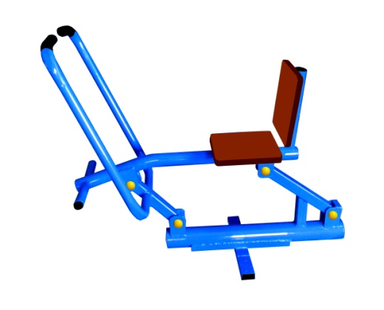 | Шт. | 1
 |  |  |  | Длина (мм). | 1000
 |  |  |  | Ширина (мм). | 500
 |  |  |  | Высота (мм). | 1000
 |  |  |  | Применяемые материалы
 |  |  |  | Несущая стойка | Металлическая труба диаметром 57мм с толщиной стенки 3.2 мм, на постаменте под бетонирование.
 |  |  |  | Назначение | Тренажер уличный однопозиционный, предназначен для тренировки и укрепления верхней части спины, грудных мышц, кистей рук.  - занятия на тренажере тренируют дыхание.  - способствует улучшению работы сердечнососудистой системы.  - ускорению кровообращения и обеспечивает интенсивное обогащение мышц кислородом.  - тренажер способствует комплексному развитию тела, помогает улучшить координацию движений.
 |  |  |  | Принцип действия | Тренажер рассчитан на тренировку одного человека. Пользователь в сидячем положении, упираясь ногами о подножки, держится за рукоятки и тянет их на себя, затем возвращает их в исходное положение.
 |  |  |  | Материалы | Влагостойкая фанера марки ФСФ сорт 2/2, все углы фанеры закруглены, радиус 20мм, ГОСТ Р 52169-2012. Металл покрашен полимерной порошковой краской. Заглушки пластиковые, цветные. Все метизы оцинкованы.

